**В Кыргызстане применяется метод сохранения конечностей при опухолях костей. Доклад**

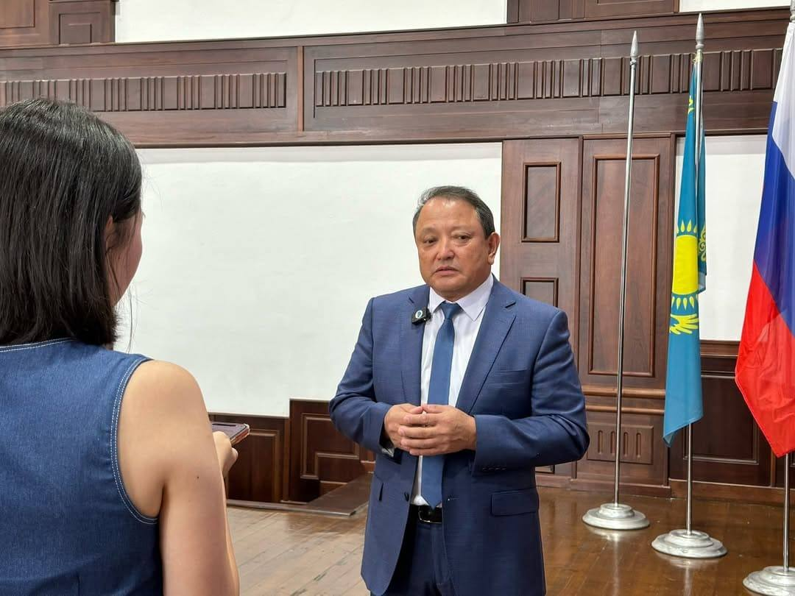

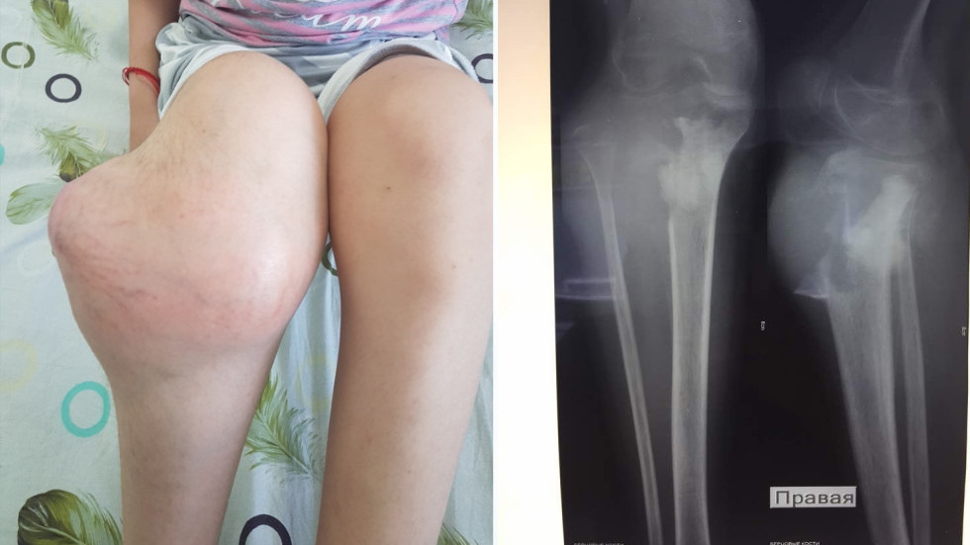

В КГМА 4 июля состоялась научно-практическая конференция «Актуальные вопросы детской травматологии и ортопедии», посвященная 90-летию [Касымбека Тазабекова](http://who.ca-news.org/people:18038) — первого кандидата медицинских наук и основоположника детской ортопедии в Кыргызстане.

Директор Национального центра травматологии и ортопедии, зав. кафедрой травматологии, ортопедии и ЭХ КГМА имени И.К. Ахунбаева, Президент Кыргызской ассоциации травматолог-ортопедов, академик НАН КР и РАН, д.м.н., профессор - Сабырбек Джумабеков выступил с докладом «Бесцементное модульное эндопротезирование при опухолях крупных суставов и костей нижней конечности». В своем выступлении он отметил отсутствие специализированного отделения по лечению этой патологии, из-за чего пациентов направляют именно в их центр.

Частота первичных опухолей костей не превышает 1% от всех злокачественных новообразований. Заболеваемость составляет 1 случай на 100 тыс. мужчин и 0,6-0,7 на 100 тыс. женщин.

По данным американских канцер-регистров, наиболее распространёнными являются остеосаркома (33–35%), хондросаркома (26–28%) и опухоль Юинга (17–20%). Другие опухоли — хордома, фибросаркома, гистиоцитома, гигантоклеточная опухоль и ангиосаркома встречаются значительно реже.

Доброкачественные опухоли костей диагностируются в 2,5 раза реже. Чаще поражаются длинные трубчатые кости и кости таза преимущественно у молодого и среднего возраста. Этиология и патогенез таких опухолей до конца не изучены.

Вторичные опухоли возникают вследствие малигнизации костно-хрящевого экзостоза, множественного хондроматоза, деформирующего остеоза и других заболеваний — пациентов с этими патологиями относят к группе риска.

Метастазы в кости наиболее часто дают рак молочной железы, предстательной железы, легких и почек. По статистике, до 70% больных раком предстательной железы и до 30-40% пациентов с раком молочной железы в поздних стадиях имеют костные метастазы.

Джумабеков добавил, что в последние годы в Кыргызстане значительно расширились возможности лечения опухолей костей и суставов с применением высокотехнологичных методов. Одним из них является онкологическое бесцементное модульное эндопротезирование — операция, которая позволяет сохранить подвижность конечностей и повысить качество жизни пациентов с доброкачественными и злокачественными новообразованиями.

С 2019 по 2024 год в Бишкекском научно-исследовательском центре травматологии и ортопедии [ныне Клиническая больница скорой медицинской помощи] проведено 48 подобных операций.

Пациенты были разделены на две группы: 35 человек с доброкачественными опухолями (остеома, хондрома и др.) и 23 пациента с злокачественными (в том числе остеосаркома и хондросаркома). Перед операцией при необходимости проводились курсы химио- и лучевой терапии.

В ходе операций применялись модульные протезы, которые позволяют индивидуально подбирать конструкцию с учетом анатомии пациента и объема поражения. Все вмешательства сопровождались профилактикой инфекционных осложнений.

Через 24 месяца наблюдения отмечено значительное улучшение функционального состояния и снижение болевого синдрома.

У пациентов с доброкачественными опухолями средний показатель по шкале MSTS составил 85%, уровень боли по шкале VAS снизился с 7,2 до 1,5, качество жизни улучшилось на 75% по шкале SF-36.

У больных со злокачественными опухолями показатель MSTS достиг 72%, боль по шкале VAS снизилась с 8,0 до 2,0, качество жизни повысилось на 60%.

Джумабеков добавил, что метод бесцементного модульного эндопротезирования демонстрирует хорошие клинические и функциональные результаты, позволяя сохранять конечность и возвращать пациентов к привычному образу жизни.